興華盃音樂大賞初賽成果
決賽名單如下：

班級 | 座號 | 姓名 | 班級 | 座號 | 姓名
高一1 | 15 | 游睿翔 | 高二3 | 30 | 郭映彤
高一1 | 38 | 楊舒婷 | 高二3 | 37 | 黃雅竹
高一3 | 41 | 盧莉柔 | 高二4 | 03 | 朱睿鈞
高一4 | 29 | 許佩芸 | 高二4 | 30 | 蔡方柔
高二2 | 12 | 洪和新 | 資二2 | 16 | 劉育辰
高二2 | 27 | 蔡政倫 | 資二2 | 18 | 劉祐瑋
高二3 | 13 | 謝亦謦 | 餐一1 | 18 | 吳芷葳
 |  |  | 觀一1 | 26 | 邱怡瑄

107.11.14 興華盃音樂大賞 初 賽 成 果

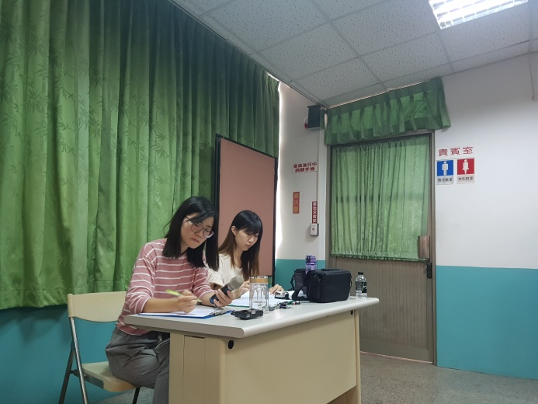 | 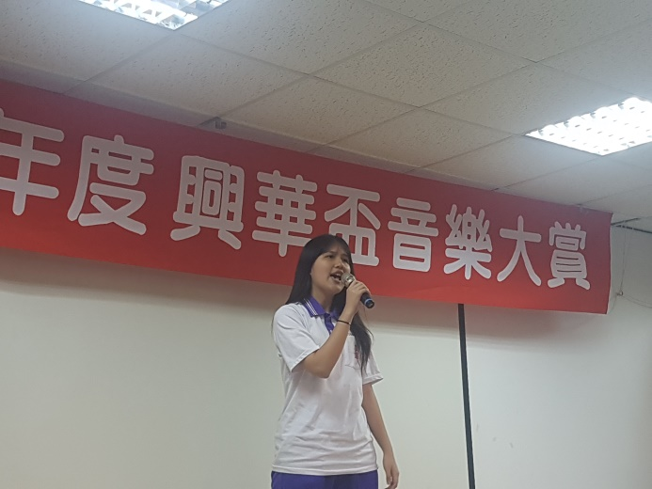
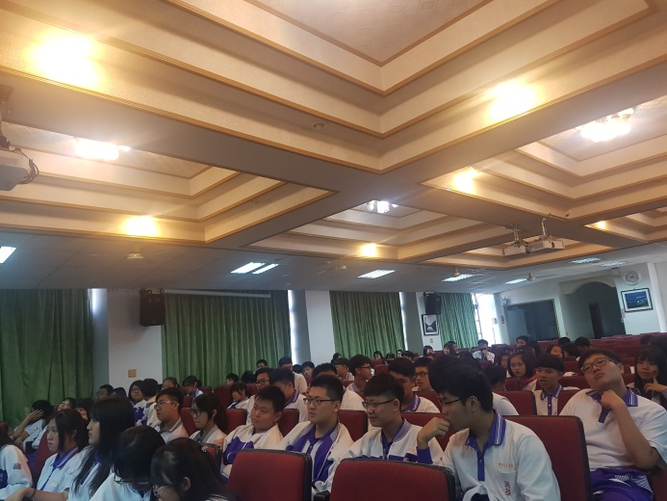 | 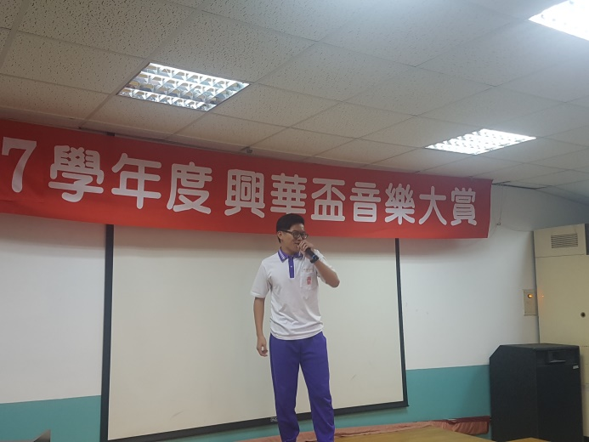
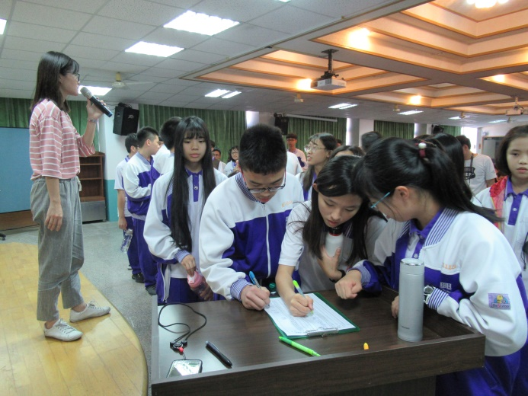 | 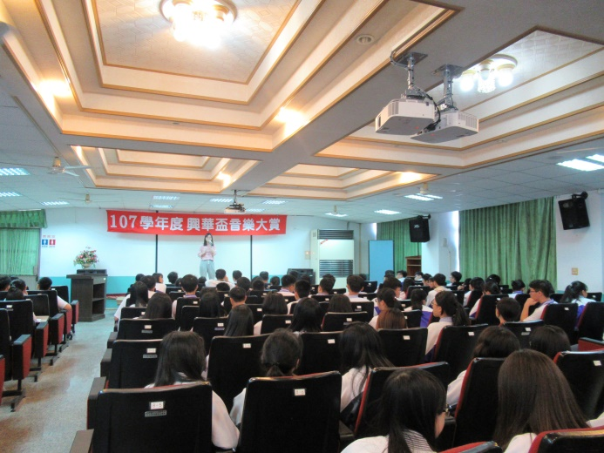

107.11.14 興華盃音樂大賞 初 賽 成 果

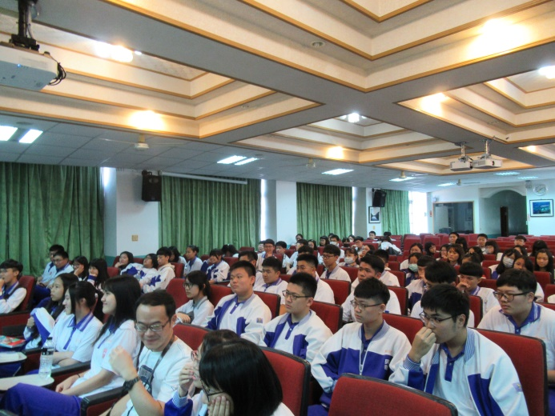 | 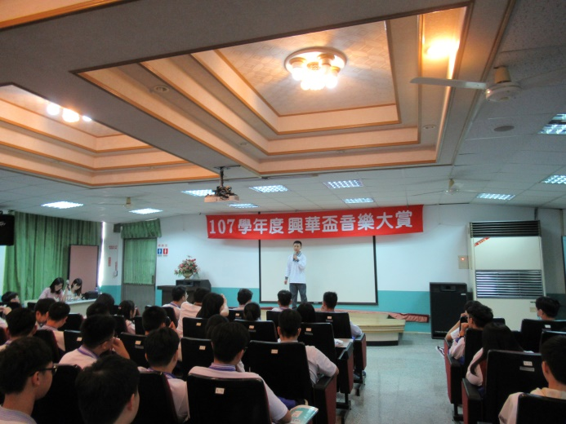
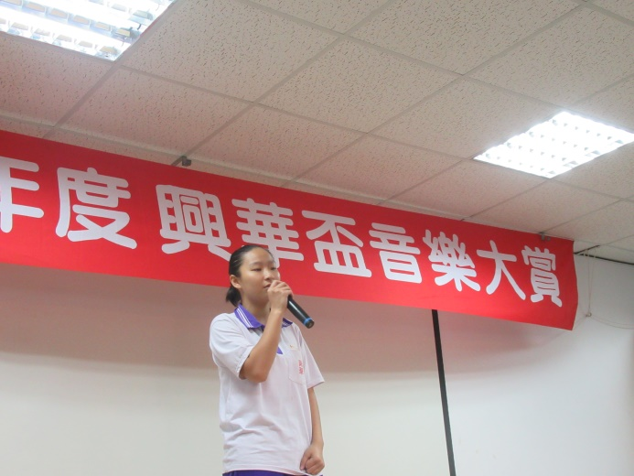 | 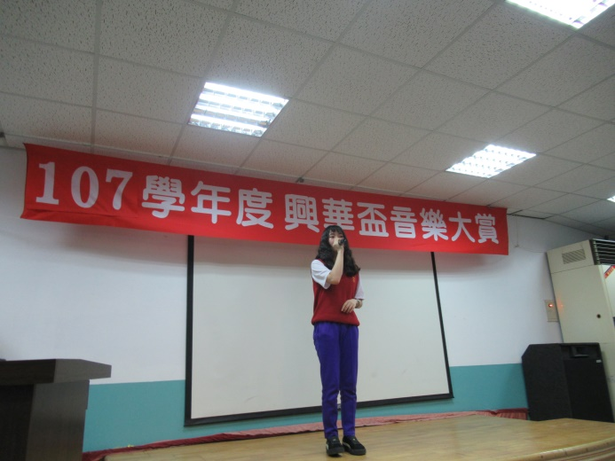
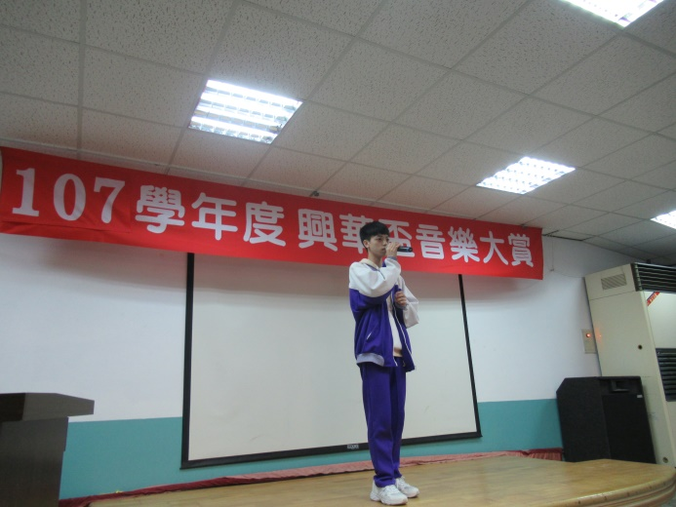 | 